COMUNICADO DE IMPRENSA Contato: ITW Test & Measurement Italia S.r.l.
Instron CEAST Division
Erica Deserti
Marketing Communications
Via Airauda, I-10044 Pianezza (TO)
Tel.: +39 011 9685502 erica_deserti@instron.com
Novos medidores de índice de fluidez economizam tempo e melhoram a repetibilidade
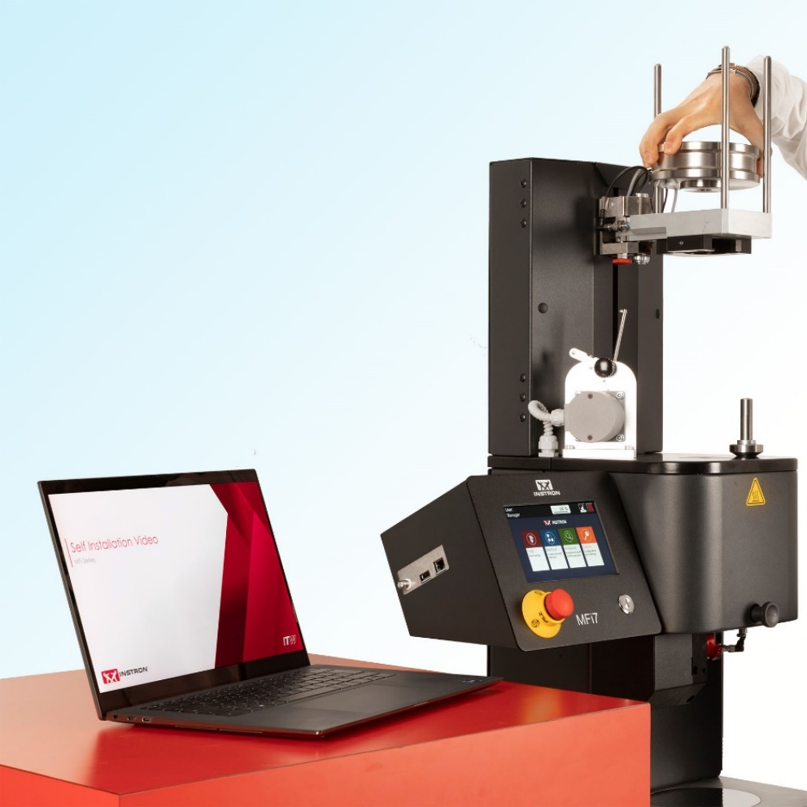
Novo medidor de índice de fluidez MFi7 da Instron durante autoinstalação rápida, assistida por software.
© Instron
Pianezza (TO)/Itália, maio de 2023 – Com o MFi5 e o MFi7, a Instron apresenta uma nova geração de medidores de índice de fluidez para uma ampla gama de tarefas, do monitoramento de materiais recebidos ao desenvolvimento de produtos e controle de processos. Compacto e de operação manual, o MFi5 é ideal para medições rápidas e confiáveis, graças aos métodos predefinidos. Já o modular MFi7 pode ser adaptado com flexibilidade para acomodar um volume cada vez maior de ensaios. Ambos são adequados para temperaturas de ensaio de 50°C a 450°C e equipados com pesos de ensaio de 0,1 a 21,6 kg. A resolução do transdutor de deslocamento do pistão de 0,005 mm e a precisão de até 0,02 mm no posicionamento do pistão viabilizam medições especialmente exatas. Assim, os equipamentos atendem todo o espectro de requisitos para ensaios-padrão de índice de fluidez, em conformidade com as normas ISO 1133 e ASTM D1238, Métodos A, B e C. Cada sistema é operado por uma tela de toque capacitiva colorida de 7".
Os equipamentos opcionais para MFi5 e MFi7 incluem um dispositivo de corte movido a motor, para separação precisa e repetível do material extrudado por tempo (com 0,01 s de precisão) ou posição. Outros opcionais são a abertura automática da tampa da matriz, pistões especiais para materiais de alto fluxo com MFR muito alto (1600 g/10 min ou mais) e o uso de aços especialmente resistentes a corrosão e desgaste para cilindros, pistões e matrizes.
Ciclos de ensaio encurtados com alta confiabilidade operacional
Como atributo adicional padrão da MFi7, um dispositivo motorizado de elevação faz a aplicação automática das massas de ensaio, de forma independente do operador, para resultados de ensaios mais precisos, repetíveis e confiáveis. Um retentor de matriz facilmente removível simplifica a limpeza, para que seja possível retomar rapidamente os ensaios. Um sistema automático de compactação de material opera com pressão constante, proporcionando maior precisão e repetibilidade. A lavagem e a limpeza automatizadas do cilindro permitem esvaziar os materiais remanescentes no cilindro de forma rápida e simples após a conclusão dos testes. As fases de compactação e esvaziamento controladas por células de carga evitam interferências do operador, permitindo elevar ainda mais a eficiência do laboratório e a consistência dos resultados dos ensaios. Ao fim de cada ensaio, são dispensadas as demoradas operações de limpeza. As opções para o MFi7 incluem um seletor de massa manual para maior segurança do operador e uma tampa de segurança que previne o acesso acidental às áreas de ensaio da máquina.
Três comandos pela interface de usuário do painel de controle já bastam para criar métodos de ensaio com facilidade e rapidez. As permissões de usuários podem ser configuradas individualmente. Os resultados dos ensaios são exibidos em forma de gráficos em tempo real. A ajuda imediata oferecida em cada tela reduz o treinamento necessário para novos operadores e ajuda a evitar erros dispendiosos durante os ensaios.
Conveniência com o software Bluehill® Melt
A série MFi é suportada pelo software Bluehill® Melt da Instron. Equipada com ícones e fluxos de trabalho facilmente compreensíveis, ela simplifica o treinamento dos usuários e a configuração dos ensaios. Os métodos de ensaio podem ser implementados para qualquer número de receptores, múltiplos sistemas de medição podem ser gerenciados por uma rede cabeada e os relatórios podem ser gerados, salvos e exportados automaticamente.
Rapidez da ideia à implementação, serviço 24h
Medidores de índice de fluidez otimizados para aplicações específicas podem ser montados com a ajuda de um configurador online interativo e intuitivo. Após feito o pedido, a Instron usa sua gestão de inventário inteligente e seus processos produtivos eficientes para entregá-lo em tempo reduzido. No laboratório de ensaios, vídeos então explicam as medidas para autoinstalação e operação imediatas do sistema.
Para garantir a produtividade, reduzir riscos e minimizar períodos de inatividade, equipes de suporte estão disponíveis 24 horas por dia para responder perguntas técnicas. Uma equipe de mais de 300 técnicos de suporte auxilia os clientes Instron presencialmente no mundo todo para resolver problemas. Isso é facilitado pelo aplicativo InSkill, uma ferramenta de suporte movida a IA que pode ser usada, entre outras coisas, para enviar solicitações de suporte e visualizar os certificados de calibração e o histórico de serviço do sistema específico.
O MÉTODO A (ISO 1133-1/-2*, ASTM D1238), um procedimento amplamente usado para controle básico de qualidade, é um método de medição de massa que exige que o operador pese partes do material extrudado em intervalos de tempo precisos. O resultado da MFR (Melt Mass-Flow Rate) é obtido diretamente pela divisão da massa do extrudado pelo tempo de extrusão correspondente. As normas recomendam esse método para MFR na faixa de 0,15 a 50 g/10 min.
O MÉTODO B (ISO 1133-1/-2*, ASTM D1238), o procedimento mais comum para medições de índice de fusão, é um método volumétrico em que o instrumento usa um transdutor de deslocamento de pistão (codificador) e um dispositivo de tempo sincronizado para realizar um teste semiautomático. O instrumento calcula a taxa de fluxo de volume da massa fundida (MVR) e a multiplica pela densidade da massa fundida, resultando em um valor de MFR. O valor da densidade da massa fundida pode ser conhecido antecipadamente ou calculado pelo instrumento com base na massa do extrudado.
O MÉTODO C (ASTM D1238) é uma variação do Método B e se aplica a materiais de alto fluxo (por exemplo, MFR de 50 g/10 min ou mais). Ele requer uma geometria de matriz diferente ("meia matriz") e um dispositivo de compactação para evitar o vazamento excessivo do material antes do início das medições. O uso de meia matriz também é fornecido pela ISO como uma opção nos procedimentos A e B.
A Instron é uma fabricante líder mundial em sistemas de ensaios de materiais e componentes, usados para testar uma ampla variedade de materiais, de tecidos corporais moles a materiais de alta resistência e até veículos inteiros. Os sistemas de ensaios da Instron são usados para testes de tensão, compressão e torção, testes cíclicos, de fadiga e impacto, testes multiaxiais e reológicos. A Instron oferece uma ampla gama de soluções em um só lugar, complementadas por serviço local e suporte técnico. A vasta oferta de serviços da Instron inclui suporte a qualificação, calibração em padrões internacionais, realocação de máquinas, treinamento de colaboradores e manutenção preventiva. Os centros de excelência Instron no mundo todo garantem máximos padrões de qualidade e satisfação do cliente por trás de todos os sistemas de ensaios da Instron. Com participação em diversos comitês ASTM e ISO, a Instron sempre acompanha os últimos desenvolvimentos e mudanças que são importantes para nossos clientes.
Contato editorial e envio de cópias de comprovantes para:
Dr.-Ing. Jörg Wolters, Konsens PR GmbH & Co. KG
Novo:
Hans-Böckler-Straße 20, D-63811 Stockstadt
Tel.: +49 (0) 6027 99005-13
mail@konsens.de, www.konsens.de
Caros colegas, os comunicados de imprensa da Instron com texto e imagens em resolução para impressão estão disponíveis para download em: www.konsens.de/instron-CEAST.html

